Aufbereitung eines Abfallcontainers
Fach | Untergrundbearbeitung
Lernfeld | LF 3 Metallische Untergründe bearbeiten und beschichten
Querverweise zu weiteren Lernfeldern des Lehrplans | LF 5: Überholungs- und Erneuerungsbeschichtung ausführen
Zeitrahmen | 4 Unterrichtsstunden
Benötigtes Material | Mindmap Lernfeldübersicht  Kundenauftrag  Arbeitsblätter  Fachliteratur  Technische Merkblätter  Ggf. Internetrecherche
Kompetenzerwartungen

Die Schülerinnen und Schüler...
- besitzen die Kompetenz, nach Kundenauftrag metallische Untergründe zu bearbeiten und zu beschichten.
Phasen der vollständigen Handlung

  - Orientieren:
Die Schülerinnen und Schüler analysieren mit Hilfe technischer Unterlagen die Auftragssituation. Sie erfassen die Wechselwirkungen zwischen metallischen Untergründen (Umgebungsbedingungen, Korrosionsarten und -produkte, Untergrundmängel, Untergrundprüfungen) und der Beschichtung.

  - Informieren:
Sie planen die Arbeitsschritte zur Vorbereitung (Reinigungs-, Entrostungsverfahren, Schutzmaßnahmen) und zur Beschichtung metallischer Untergründe (Applikationsverfahren). Dabei ermitteln sie Kennwerte und Daten aus technischen Plänen und Merkblättern, auch in einer fremden Sprache.

  - Planen:
Sie entscheiden sich für eine Ausführung und erstellen den Arbeitsablaufplan. Sie schätzen die Arbeitszeiten und berechnen die Flächen und den Materialbedarf.

  - Durchführen:
Sie führen den Auftrag unter Beachtung der Arbeitsschutzvorschriften und des Umweltschutzes aus (Transport, Lagerung und Entsorgung von gefährlichen Abfällen). Dabei verarbeiten sie Werk-, Hilfs- und Beschichtungsstoffe (Ein- und Mehrkomponentensysteme, Korrosionsschutzpigmente), setzen Werkzeuge, Geräte, Maschinen und Anlagen ein und warten und pflegen diese.

  - Präsentieren:
Sie präsentieren und bewerten die Arbeitsergebnisse.

  - Kontrollieren:
Sie kontrollieren die Qualität ihrer Arbeitsergebnisse (Schichtdickenmessungen, Oberflächen- und Haftungsprüfungen) und dokumentieren diese auch mit elektronischen Datenverarbeitungssystemen.

  - Reflektieren:
Sie reflektieren den Arbeitsprozess und die angewandten Verfahren.

Mindmap Übersicht LF 3 mit Einbettung des Lehrplans

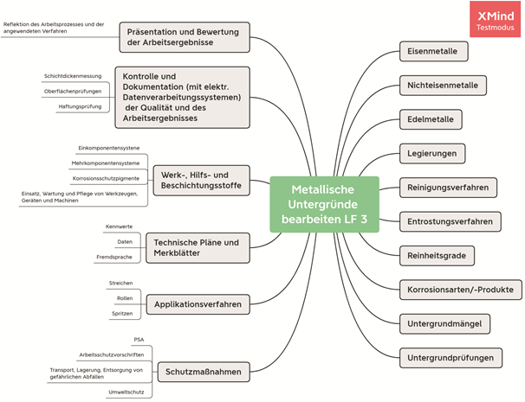

Das verwendete Programm dient der Visualisierung der Lerninhalte. Es wurde exemplarisch und ohne Priorisierung gewählt und kann jederzeit ersetzt werden.

Aufgabe

Metallische Untergründe bearbeiten und beschichten

Kundenauftrag:
Für eine Baufirma sollen drei Abfallcontainer allseitig beschichtet werden. Zudem werden folgende Beschriftungen angebracht:
Container 1: | Bauschutt
Container 2: | Restmüll
Container 3: | Metalle

Objektbeschreibung:
Der Container ist aus Stahlblech. Der alte Anstrich ist abgewittert und teilweise beschädigt. Zahlreiche Roststellen und kleinere Beschädigungen am Stahluntergrund sind vorhanden.

Leistungsbeschreibung:
Pos. 1: Roststellen sind zu behandeln
Der Altanstrich ist anzuschleifen und stellenweise zu entfernen
Rostschutzfarbe muss aufgebracht werden.

Pos. 2: Schriftzüge sind zu konstruieren, zu übertragen und farblich auszulegen
Für die Berechnung der Materialmenge werden die Container vermessen

Metallische Untergründe bearbeiten und beschichten

Arbeitsauftrag zur Gruppenarbeit:
Messe in deiner dir zugeteilten Gruppe die baugleichen Container im Pausenhof auf.
- Die Gruppe 1 nutzt das Lasermessgerät,
- die Gruppe 2 das Maßband und
- die Gruppe 3 den Meterstab.

Notiert Eure Messergebnisse in die Skizze!

,68 mm
85
117,69
mm
mm
104,97
38
,66 mm
,80 mm
22
36
,96 mm
,76 mm
36

Metallische Untergründe bearbeiten und beschichten

Skizziert eine Abwicklung des Containers für die Berechnung der Gesamtfläche!

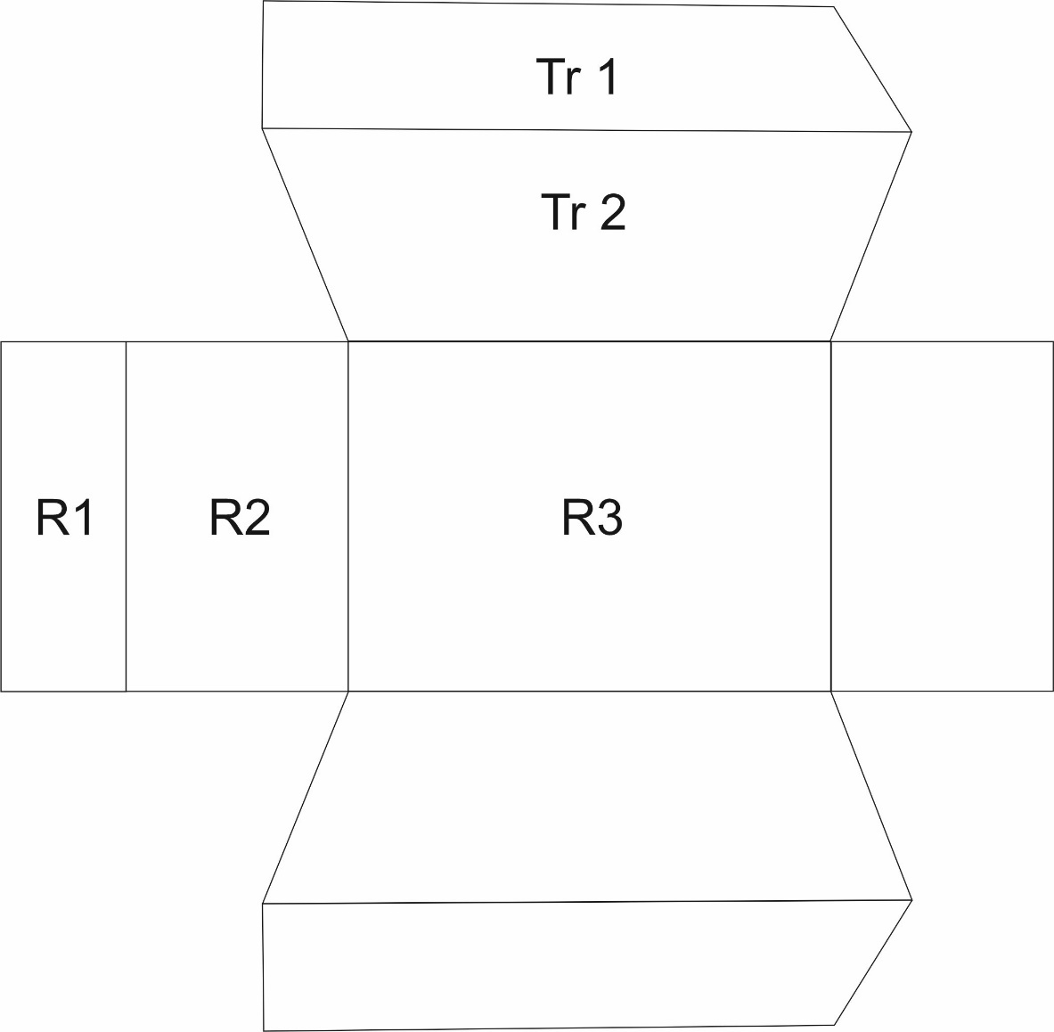

Metallische Untergründe bearbeiten und beschichten
Löser

Flächenberechnung in Quadratmeter

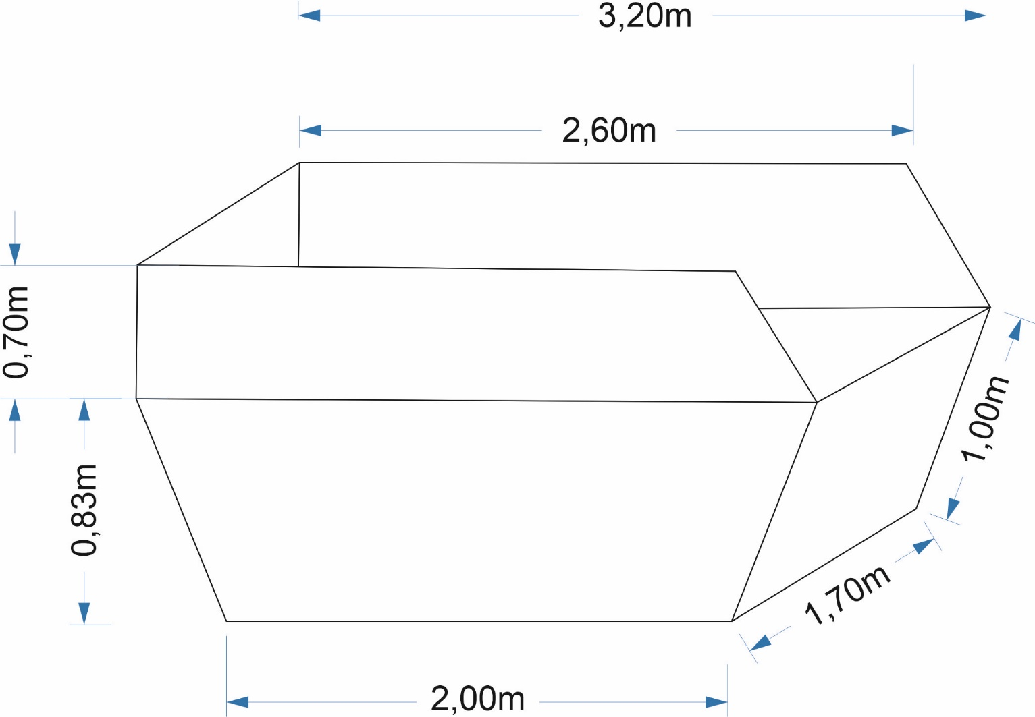

Formeln: $A_{R}=l∙b$ $A_{Tr}=\frac{\left(a+c\right)}{2}∙2$

$$A=A_{R_{1}} +A_{R_{2}}∙2 +A_{R_{3}} +A_{Tr_{1}}∙2 +A_{Tr_{2}}∙2$$

$=2,00∙1,70+1,70∙1,00∙2+1,70∙0,70+\frac{3,20+2,00}{2}∙0,83∙2+\frac{3,20+2,60}{2}∙0,7∙2$
= 3,40$m^{2}$ + 3,40 $m^{2}$ + 1,19$m^{2}$ + 4,31 $m^{2}$ + 4,06 $m^{2}$
= 16,37 $m^{2}$)
${ A}_{Ges}=A∙2$ (da innen und außen!)

$=16,37 m^{2}∙2$
=32,74 $m^{2}$

Quellen- und Abbildungsverzeichnis

Die Aufgabe und alle nicht anders gekennzeichneten Texte und Bilder wurden für den Arbeitskreis „Umsetzungshilfe für Lehrkräfte im Ausbildungsberuf Maler und Lackierer“ am Staatsinstitut für Schulqualität und Bildungsforschung (ISB) erstellt. Alle Rechte für Bilder und Texte liegen beim ISB, München 2021.

• https://www.xmind.net/ (Abrufdatum: 19.07.2021)

